IED TÉCNICO INTERNACIONAL
LENGUA Y LITERATURA. GRADO SÉPTIMO J.M. JEREMIAS LADINO.: HUMANIDADES.
Clase 9: Cómo escribir ciencia ficción
- Ver el video en YouTube. https://youtu.be/aHRk4YlYOrc
- Escribir 10 mensajes que haya aprendido del video
- Crear una historia con uno de los siguientes temas.
- Un mudo futuro  - El fin del mundo  - Tecnología más completa  - Un nuevo invento  - Eventos históricos diferentes  - Viaje a través del tiempo  - Vida en otro planeta  - Nueva especie de superhumanos  - Extraterrestres en la tierra  - Cambiar una ley natural del universo  - Formas de vida más evolucionadas  - Los robots gobiernan el mundo | 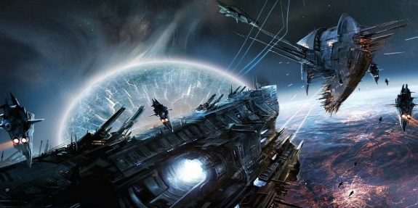  
AHORA CREE SU HISTORIA.MÍNIMO CON ESTA EXTENSÍON
_________________________________________________________________________________________________________________________________________________________________________________________________________________________________________________________________________________________________________________________________________________________________________________________________________________________________________________________________________________________________________________________________________________________________________________________________________________________________________________________________________________________________________________________________________________________________________________________________________________________________________________________________________________________________________________________________________________________________________________________________________________________________________________________________________________________________________________________________________________________________________________________________________________________________________________________________________________________________________________________________________________________________________________________________________________________________________________________________________________________________________________________________________________________________________________________________________________________________________________________________________________________________________________________________________________________________________________________________________________________________________________________________________________________________________________________________________________________________________________________________________________________________________________________________________________________________________________________________________________________________________________________________________________________________________________________________________________________________________________________________________________________________________________________________________________________________________________
UN ABRAZO: DISFRUTE SU TRABAJO.

